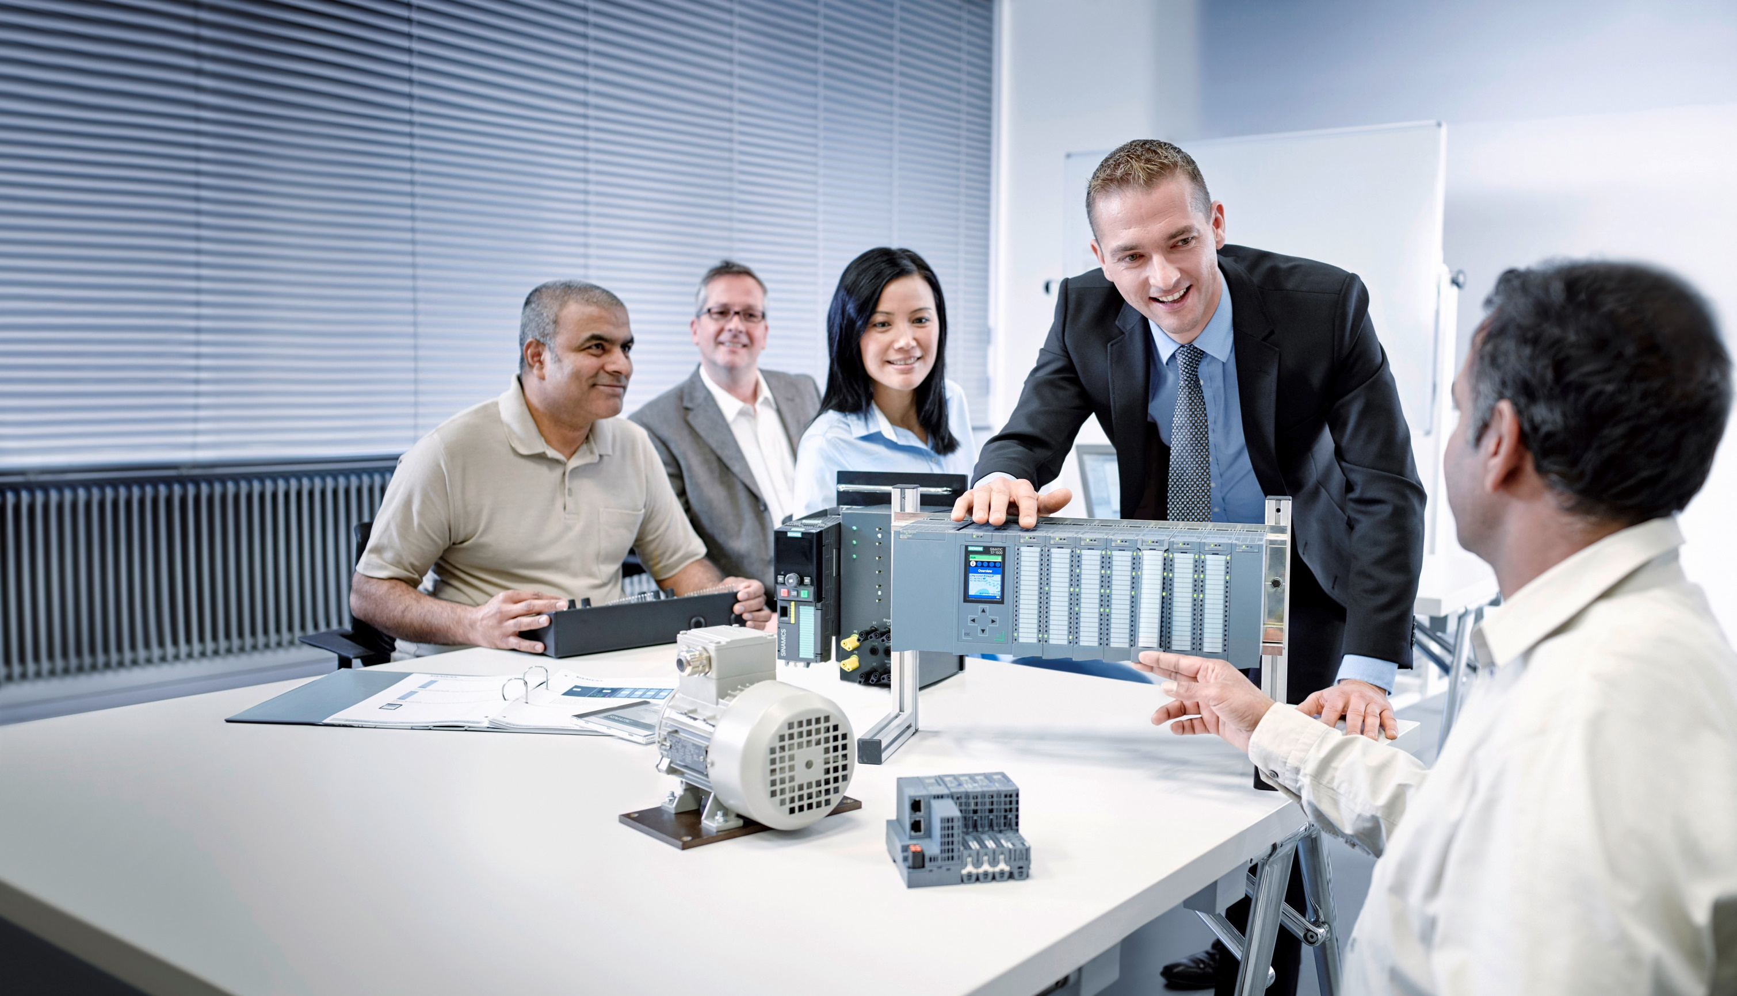

교육/학습 문서  
Siemens Automation Cooperates with Education (SCE) | 버전 V15.1부터

Siemens Automation Cooperates with Education (SCE) | From Version V14 SP1

**siemens.com/sce**

TIA Portal Module 020-100

선별기의 프로세스 설명

**교육 연수**

지역별 Siemens SCE 교육 연수는 지역 SCE 담당자에게 문의하십시오. [siemens.com/sce/contact](http://www.siemens.com/contact)

**SCE 관련 추가 정보**

[siemens.com/sce](http://www.siemens.com/sce)  
  
  
**사용 관련 정보**

완전 통합 자동화 솔루션 TIA(Totally Integrated Automation)에 대한 본 SCE 학습/교육 문서는 특히 공공 교육 기관 및 연구 개발 기관의 교육 목적으로 "SCE(Siemens Automation Cooperates with Education)" 프로그램을 위해 준비되었습니다. Siemens 는 내용을 보장하지 않습니다.

본 문서는 오직 Siemens 제품/시스템의 초기 교육을 위해서만 사용되어야 합니다.

즉, 일부 또는 전체를 복제하여 교육/전공 관련 수업과 관련하여 사용하기 위해 교육생/대학생에게 배포할 수 있습니다. 본 문서의 배포 및 복제, 내용의 공유는 교육 또는 전공 관련 교육 목적으로 공식적인 교육 및 재교육의 일환으로 실시될 수 있습니다.

예외적 인 경우 Siemens 의 서면 동의가 필요합니다. 모든 관련 요청은 [scesupportfinder.i-ia@siemens.com](mailto:scesupportfinder.i-ia@siemens.com.) 으로 보내주십시오.

이를 위반하면 법적 책임을 지게 됩니다. 특히 특허가 부여되거나 실용신안 및 디자인 등록이 되어 있는 경우, 그 번역본을 포함한 모든 권리를 보유합니다.

산업 고객을 위한 과정에서의 사용은 명시적으로 허용되지 않습니다. 본 학습/교육 문서를 상업적으로 사용하는 데 동의하지 않습니다.

드레스덴 공과 대학, Michael Dziallas Engineering 회사를 비롯한 모든 관계자들께 이 학습/교육 문서를 준비하는 동안 보내주신 성원에 대해 감사를 표하고자 합니다.

목차

1 기능 설명 5

1.1 요약 설명 5

1.2 기술 다이어그램 5

1.3 전원 켜기 6

1.4 운전 모드 선택 6

1.5 비상 정지 6

1.6 수동 모드 6

1.6.1 실린더 전진 및 복귀 6

1.6.2 수동 모드의 컨베이어 모터 6

1.6.3 안전 상의 이유로 여기에서는 사전 설정된 속도만 사용합니다. 따라서 출력 -Q3(컨베이어 모터 -M1이 가변 속도로 이동)를 비활성화해야 합니다.초기 상태 6

1.7 자동 모드 7

1.7.1 시작 및 정지 7

1.7.2 컨베이어 제어 7

1.7.3 실린더 제어 7

1.7.4 속도 제어(컨베이어 속도) 8

1.7.5 속도 제어 8

1.8 상태 표시등 8

2 참조 목록표 9

3 스테이션 컴포넌트 설명 11

3.1 수동 조작 11

3.1.1 푸시버튼 11

3.1.2 스위치 11

3.1.3 비상 정지 푸시버튼의 피드백. 11

3.2 센서 11

3.2.1 위치 스위치 11

3.2.2 리미트 스위치 11

3.2.3 라이트 배리어 / 광학 센서 11

3.2.4 금속 감지기 / 유도 센서 11

3.2.5 모터 속도 12

3.3 엑추에이터 12

3.3.1 컨베이어 모터 12

3.3.2 실린더 12

3.3.3 디스플레이 12

4 시뮬레이션에 대한 간략한 설명 13

5 추가 정보 15

프로세스 설명 - 선별기

"선별기" 프로세스의 예가 아래에 설명되어 있습니다.

# 기능 설명

* 1. 요약 설명

자동화된 선별기(그림 1 참조)는 플라스틱 컴포넌트와 금속 컴포넌트를 분리하는 데 사용됩니다. 컴포넌트는 이송장치를 통해 컨베이어로 수송됩니다. 컴포넌트가 감지되면 곧바로 컨베이어가 작동을 시작합니다. 금속제 컴포넌트가 컨베이어 벨트 위에 위치하면, 감지 되어 금속 보관함 높이까지 들어 올려진 다음, 실린더에 의해 금속 보관함으로 밀려 들어갑니다. 금속이 감지 되지 않으면 그 컴포넌트는 플라스틱으로 만들어진 것입니다. 플라스틱 컴포넌트는 벨트 끝까지 수송되어 플라스틱 보관함으로 들어갑니다. 컴포넌트 분류가 끝나면 곧바로 다음 컴포넌트가 컨베이어로 이송되어 들어옵니다.

* 1. 기술 다이어그램



그림 1: 기술 다이어그램



그림 2: 제어 패널

* 1. 전원 켜기

메인 스위치 -Q0를 누르면 스테이션 전원이 켜집니다. 릴레이 -K0 (메인 스위치 "켜짐")에 전원이 들어오면서 센서 및 엑추에이터에 공급 전압을 제공합니다.

전원 공급 상태는 상태 표시등 -P1 (스테이션 "켜짐")에 표시가 됩니다.

* 1. 운전 모드 선택

일단 스테이션 전원이 켜지면 수동 모드와 자동 모드, 2개의 운전 모드가 가능합니다. 운전 모드는 스위치 -S0를 이용해 선택을 할 수 있습니다.

선택된 운전 모드는 상태 표시등 -P2("수동“ 운전 모드)와 -P3("자동" 운전 모드)에 표시가 됩니다.

* 1. 비상 정지

비상 정지(-A1)로부터 피드백이 없는 경우, 모든 동작을 즉시 정지시켜야 합니다.

비상 정지 푸시버튼으로부터 피드백이 다시 입력되면, 시작 신호를 다시 받은 후에 장치 가동을 시작할 수 있습니다.

비상 정지의 활성화 여부는 상태 표시등 -P4 (비상 정지 활성화)에 표시됩니다.

* 1. 수동 모드

장치가 수동 모드로 설정됩니다.

* + 1. 실린더 전진 및 복귀

푸시버튼 -S5 (실린더 -M4 전진)를 누르면 실린더 -M4가 전진합니다. 전면 끝 위치 (전진 위치)에 도달하면 실린더가 이 위치에 유지됩니다. 푸시버튼 -S4를 누르면 실린더가 복귀합니다. 방향 변경은 언제든지 가능합니다. 두 푸시버튼을 동시에 누르면 어떤 동작도 일어나지 않습니다.

* + 1. 수동 모드의 컨베이어 모터

푸시버튼 -S3(수동 모드에서 컨베이어 모터 -M1 전진)를 누르면 모터 -Q1(컨베이어 모터 -M1 고정 속도로 전진)이 수동 모드에서 전방으로 이동합니다. 푸시버튼 -S4(수동 모드에서 컨베이어 모터 -M1 후진)를 누르면 모터 -Q2(컨베이어 모터 -M1 고정 속도로 후진)이 수동 모드에서 후방으로 이동합니다. 두 푸시버튼을 동시에 누르면 어떤 동작도 일어나지 않습니다.

* + 1. 안전 상의 이유로 여기에서는 사전 설정된 속도만 사용합니다. 따라서 출력 -Q3(컨베이어 모터 -M1이 가변 속도로 이동)를 비활성화해야 합니다.초기 상태

스테이션이 가동되거나 비상 정지가 해제되었을 때 스테이션은 수동 모드에서 정의된 작동 상태(초기 상태)로 돌아가야만 합니다. 초기 상태가 되면 컨베이어가 빈 상태로 작동이 정지되고 실린더가 원래 상태로 복귀합니다.

* 1. 자동 모드

자동 모드에서는 스테이션이 프로세스를 실행합니다(요약 설명 참조).

* + 1. 시작 및 정지

스테이션이 초기 상태에 있는 경우, 푸시버튼 -S1(자동 시작)을 누르면 자동 모드가 시작됩니다. 푸시버튼 -S2(자동 정지)를 누르면 초기 상태에 도달한 즉시 자동 모드가 다시 종료됩니다.

비상 정지 기능이 작동되거나 운전 모드가 변경되면 자동 모드가 즉시 종료됩니다(초기 상태로 돌아가지 않음).

현재 상태는 상태 표시등 -P6(자동 모드 시작)에 표시됩니다.

* + 1. 컨베이어 제어

광 센서 -B4(이송 장치에 설치됨)가 컴포넌트를 감지하면 컨베이어 모터가 작동을 시작합니다. 컴포넌트가 수송 컨베이어로 이동되어 계속해서 이송됩니다.

유도 센서 -B5가 금속 컴포넌트를 감지한 경우에는 광 센서 -B6(실린더 -M4 앞 부분)까지 수송이 됩니다. 그런 다음 컨베이어가 정지됩니다. -B3(모터 -M1 활성 상태 감지)가 더 이상 신호를 보내지 않으면 곧바로 실린더 제어(아래 실린더 제어 참조)가 활성화되면서 컴포넌트를 금속 보관함으로 이동시킵니다. 실린더가 다시 복귀하는 즉시 선별기가 초기 상태로 돌아갑니다.

센서 -B5가 금속 컴포넌트를 감지하지 못하면, 광 센서 -B6(실린더 -M4 앞 부분)에 도달할 때 인식됩니다. 플라스틱 컴포넌트는 컨베이어 끝까지 수송이 됩니다. 이곳에서 플라스틱 컴포넌트는 광 센서 -B7에 의해 감지되고 지연 시간 이후에 컨베이어 끝에 있는 플라스틱 보관함으로 이송됩니다.

* + 1. 실린더 제어

금속 컴포넌트가 광 센서 -B6 (실린더 -M4 앞 부분)에 도착하면, 컨베이어가 정지되고 실린더 -M4가 전면 끝 위치 -B2(실린더 -M4 전진)로 이동하여 컨베이어에서 나온 금속 컴포넌트를 금속 보관함으로 밀어 넣습니다. 그 후 실린더 -M4는 후면 끝 위치 -B1(실린더 -M4 복귀)로 다시 이동합니다.

* + 1. 속도 제어(컨베이어 속도)

자동 모드에서는 고정 또는 가변 속도로 모터를 작동시킬 수 있습니다.

고정 속도의 경우, -Q1 "컨베이어 모터 -M1 고정 속도로 전진" 또는 -Q2 "컨베이어 모터 -M1 고정 속도로 후진"에서 신호 "1"이 필요합니다. 가변 속도의 경우, -Q3 "컨베이어 모터 -M1 가변 속도"를 활성화해야 하며 "모터 속도에 대한 조작 값"(아날로그 값 +/-10 V는 +/- 50 rpm 또는 10 m/s에 해당)을 -U1에서 지정해야 합니다. -Q1 "컨베이어 모터 -M1 고정 속도로 전진" 또는 -Q2 "컨베이어 모터 -M1 고정 속도로 후진"의 신호 값이 "1"이면 안됩니다. 그렇지 않으면 -U1이 컨베이어를 가변 속도로 동작시키지 못 합니다.

* + 1. 속도 제어

속도 제어를 컨베이어 속도 제어에 통합할 수 있습니다. 이를 위해 속도 센서를 이용해 현재 속도를 측정합니다. 속도 5 rpm은 컨베이어 벨트 속도 1 m/s에 해당합니다.

* 1. 상태 표시등

릴레이 -K0(메인 스위치 "켜짐")에 전원이 들어오면 그 즉시 상태 표시등 -P1(스테이션 "켜짐")이 켜집니다.

스위치 -S0(수동/자동 모드 선택기)가 "수동"으로 설정이 되어 있으면 상태 표시등 -P2(수동 모드)가 켜집니다. 스위치 -S0가 "자동"으로 설정이 되어 있으면 상태 표시등 -P3(자동 모드)가 켜집니다.

비상 정지 기능이 작동되고 있는 경우에는 -P4(비상 정지 활성화)가 켜집니다.

자동 모드가 선택되고 스테이션이 초기 상태인 경우에는 -P5(자동 모드 시작)가 점멸하면서 자동 모드 시작이 가능함을 알립니다. 자동 모드가 시작되자마자 -P5가 켜집니다.

끝 지점 센서 -B1(센서 실린더 -M4 복귀)에 도달하는 즉시 상태 표시등 -P6(실린더 -M4 복귀)가 켜집니다. 실린더 -M4가 전면 끝 지점 센서 -B2 (센서 실린더 -M4 연장)에 도달하는 즉시 상태 표시등 -P7(실린더 -M4 연장)이 켜집니다. 실린더가 두 끝 지점에 위치하지 않는 경우에는 상태 표시등 -P6와 -P7이 켜지지 않습니다.

# 참조 목록표

기본적으로 S7-1200은 14개의 디지털 입력 모듈과 10개의 디지털 출력 모듈, 2개의 아날로그 입력 모듈과 1개의 아날로그 출력 모듈을 가지고 있습니다. 따라서, 아래 목록에서 "파란색"으로 표시된 신호들은 이 경우 지원이 되지 않습니다.

|  |  |  |  |  |
| --- | --- | --- | --- | --- |
| DI | 유형 | 마크 | 기능 | NC/NO |
| I 0.0 | BOOL | -A1 | 비상 정지 OK 반환 신호 | NC |
| I 0.1 | BOOL | -K0 | 메인 스위치 "켜짐" | NO |
| I 0.2 | BOOL | -S0 | 모드 선택 수동 (0) / 자동 (1) | 수동 = 0  자동 = 1 |
| I 0.3 | BOOL | -S1 | 푸시버튼 자동 시작 | NO |
| I 0.4 | BOOL | -S2 | 푸시버튼 자동 정지 | NC |
| I 0.5 | BOOL | -B1 | 센서 실린더 -M4 복귀 | NO |
| I 0.6 | BOOL | -B2 | 센서 실린더 -M4 전진 | NC |
| I 0.7 | BOOL | -B3 | 센서 모터 -M1 활성 상태 (펄스 신호 역시 포지셔닝에 적합) | NO |
| I 1.0 | BOOL | -B4 | 이송 장치 사용중 상태의 센서 | NO |
| I 1.1 | BOOL | -B5 | 센서 금속 부분 | NO |
| I 1.2 | BOOL | -B6 | 실린더 -M4 앞의 센서 부분 | NO |
| I 1.3 | BOOL | -B7 | 컨베이어 끝 센서 부분 | NO |
| I 1.4 | BOOL | -S3 | 푸시버튼 수동 모드 컨베이어 -M1 전진 | NO |
| I 1.5 | BOOL | -S4 | 푸시버튼 수동 모드 컨베이어 -M1 후진 | NO |
| I 1.6 | BOOL | -S5 | 푸시버튼 수동 모드 실린더 -M4 복귀 | NO |
| I 1.7 | BOOL | -S6 | 푸시버튼 수동 모드 실린더 -M4 전진 | NO |

|  |  |  |  |  |
| --- | --- | --- | --- | --- |
| DO | 유형 | 마크 | 기능 |  |
| Q 0.0 | BOOL | -Q1 | 컨베이어 모터 -M1 고정 속도로 전진 |  |
| Q 0.1 | BOOL | –Q 2 | 컨베이어 모터 -M1 고정 속도로 후진 |  |
| Q 0.2 | BOOL | -Q3 | 컨베이어 모터 -M1 가변 속도 |  |
| Q 0.3 | BOOL | -M2 | 실린더 -M4 복귀 |  |
| Q 0.4 | BOOL | -M3 | 실린더 -M4 전진 |  |
| Q 0.5 | BOOL | -P1 | "메인 스위치 켜짐" 표시 |  |
| Q 0.6 | BOOL | -P2 | "수동" 모드 표시 |  |
| Q 0.7 | BOOL | -P3 | "자동" 모드 표시 |  |
| Q 1.0 | BOOL | -P4 | "비상 정지 활성화" 표시 |  |
| Q 1.1 | BOOL | -P5 | 자동 모드 "시작" 표시 |  |
| Q 1.2 | BOOL | -P6 | "실린더 -M4 복귀" 표시 |  |
| Q 1.3 | BOOL | -P7 | "실린더 -M4 전진" 표시 |  |
| AI | 유형 | 식별자 | 기능 |  |
| IW 64 | INT | -B8 | 모터의 센서 실제 값 속도 +/- 10V |  |
| IW 66 | INT | -B9 | 전위차계를 이용한 설정값 +/- 10V |  |

|  |  |  |  |  |
| --- | --- | --- | --- | --- |
| AO | 유형 | 식별자 | 기능 |  |
| QW 64 | INT | -U1 | 2방향 모터의 조작 값 속도 +/- 10V |  |

|  |  |  |  |
| --- | --- | --- | --- |
| **참조 목록 범례** | | | |
| DI | Digital Input디지털 입력 | DO | Digital Output디지털 출력 |
| AI | Analog Input아날로그 입력 | AO | Analog Output아날로그 출력 |
| I | Input입력 | Q | Output출력 |
| NC | Normally Closed끊긴 접점(b 접점) |  |  |
| NO | Normally Open작동 접점(a 접점) |  |  |

# 스테이션 컴포넌트 설명

* 1. 수동 조작
     1. 푸시버튼

사용되는 푸시버튼은 신호 "0" 또는 "1"을 내보낼 수 있습니다. 끊긴 접점으로 계획했는가 또는 작동 접점으로 계획했는가에 따라 (참조 목록표 참고) 작동되지 않았을 때 신호 "1" 또는 "0"을 내보내게 됩니다. 푸시버튼을 누르고 있으면 신호가 "0" 또는 "1"로 바뀝니다.

* + 1. 스위치

사용되는 스위치 또한 신호 "0" 또는 "1"을 내보낼 수 있습니다. 끊긴 접점으로 계획했는가 또는 작동 접점으로 계획했는가에 따라 (참조 목록표 참고) 작동되지 않았을 때 신호 "1" 또는 "0"을 내보내게 됩니다. 스위치를 작동시키면 신호가 "0" 또는 "1"로 바뀝니다. 스위치가 다시 작동되지 않는 한 이 신호가 그대로 유지됩니다.

* + 1. 비상 정지 푸시버튼의 피드백.

비상 정지 푸시버튼은 기계적 잠금 기능이 추가된 푸시버튼으로서 안전 릴레이에 연결됩니다. 따라서 스위치와 비슷하게 작동합니다. 안전 릴레이에서의 비상 정지 피드백은 안전상의 이유로 끊긴 접점으로 계획됩니다. 단선이 발생한 경우에는 이 피드백이 없으며, 마치 비상 정지 기능이 작동된 것처럼 스테이션이 응답하게 됩니다.

* 1. 센서
     1. 위치 스위치

메인 스위치가 작동되어 스테이션의 전원이 켜집니다. 메인 스위치를 켜면 릴레이에 전원이 들어가면서 스테이션에 전원이 공급됩니다. 위치 스위치는 릴레이의 작동에 대해 피드백을 제공합니다.

* + 1. 리미트 스위치

리미트 스위치는 실린더가 완전히 복귀 또는 전진하였을 때 신호를 내보냅니다. 리미트 스위치는 끊긴 접점 또는 작동 접점으로 구현이 됩니다.

* + 1. 라이트 배리어 / 광학 센서

대상이 감지 범위에 있으면 라이트 배리어가 즉시 신호 "1"을 내보냅니다.

* + 1. 금속 감지기 / 유도 센서

금속 객체가 감지 범위로 들어오면 유도 센서가 즉시 신호 "1"을 내보냅니다. 비금속 객체의 경우에는 신호가 "0"으로 유지됩니다.

* + 1. 모터 속도

모터 속도는 컨베이어 모터의 인크리멘탈 엔코더에 기록되며, 변환기를 통해 아날로그 값을 제공합니다. 속도는 -50 rpm ~ 50 rpm 범위 내에 속합니다. 이는 컨베이어 벨트 속도 -10 m/s ~ +10 m/s에 해당됩니다.

또한 "센서 컨베이어 모터 -M1 활성 상태"에서 펄스가 수신되는데, 이를 포지셔닝에 사용할 수도 있습니다. 해상도는 총 컨베이어 벨트 길이 (10 m) 당 20 펄스입니다.

* 1. 엑추에이터
     1. 컨베이어 모터

컨베이어 모터는 컨베이어 벨트를 구동합니다. 여러 개의 신호가 조합되어 있기 때문에 고정 속도나 가변 속도로 컨베이어 벨트의 전진 및 후진이 가능합니다.

고정 속도의 경우, -Q1 "컨베이어 모터 -M1 고정 속도로 전진" 또는 -Q2 "컨베이어 모터 -M1 고정 속도로 후진"에서 신호 "1"이 필요합니다. 가변 속도의 경우, -Q3 "컨베이어 모터 -M1 가변 속도"를 활성화해야 하며 "모터 속도에 대한 조작 값"(아날로그 값 +/-10 V는 +/- 50 rpm 또는 10 m/s에 해당)을 -U1에서 지정해야 합니다. "컨베이어 모터 -M1 고정 속도로 전진" 또는 -Q2 "컨베이어 모터 -M1 고정 속도로 후진"의 신호 값이 "1"이면 안됩니다. 그렇지 않으면 -U1이 컨베이어를 가변 속도로 동작시키지 못 합니다. 신호 -Q1와 -Q2가 동시에 작동되면 컨베이어 작동이 정지되기 때문에 제어 프로그램을 통해 이를 막아야 합니다.

* + 1. 실린더

실린더 -M4는 별개의 2개 신호를 통해 제어됩니다. 한 신호(-M3)를 작동하면 실린더가 전진하고, 다른 신호(-M2)를 작동하면 실린더가 복귀합니다. 두 신호를 동시에 작동하면 실린더가 현재 위치에서 멈춰버려 상태를 알 수 없게 되므로, 제어 프로그램을 통해 이를 막아야 합니다.

* + 1. 디스플레이

모든 상태 표시등은 제어 패널에 위치해 있습니다. 신호가 "1"이 되면 점등됩니다.

# 시뮬레이션에 대한 간략한 설명

선별기의 시뮬레이션은 9개의 다이어그램으로 이루어져 있습니다. 작동에 중요한 것은 01_운전 화면 다이어그램으로, 여기에는 제어 패널과 스테이션에 대한 표시를 포함하고 있습니다(그림 3 참조).

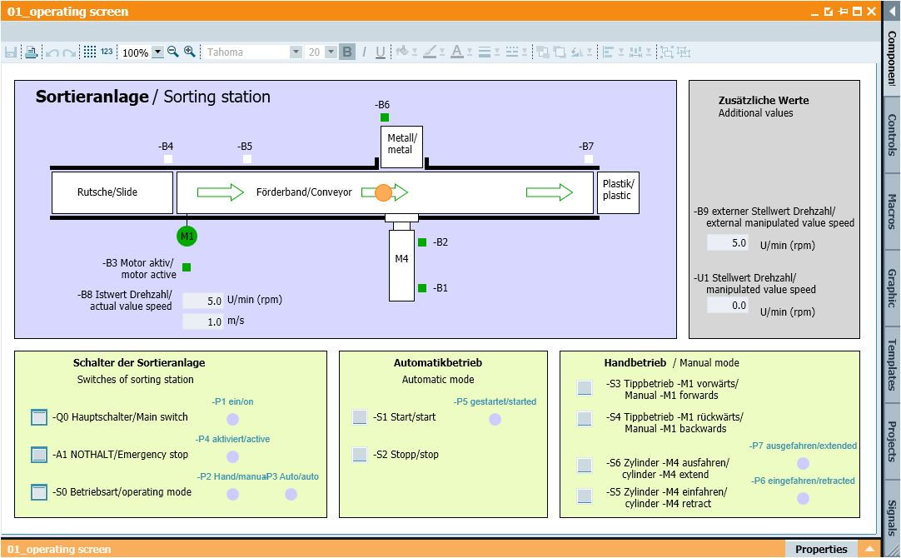

그림 3: 운전 화면

그림 4에는 02_SimControl 다이어그램이 나와 있습니다. 여기에서는 중요한 시뮬레이션 설정을 수행할 수 있습니다. 첫 번째 설정은 컴포넌트의 생성 방법을 정의합니다. 여기에서 컴포넌트를 자동 생성할 것인지 수동 생성할 것인지 선택할 수 있습니다. 자동 생성의 경우, 이전 컴포넌트의 선별작업이 끝나면 새 컴포넌트가 생성되어 스테이션으로 보내집니다. 수동 생성에서는 하나의 단일 컴포넌트가 생성됩니다. 다음 설정을 통해 금속 컴포넌트를 생성할 것인지, 플라스틱 컴포넌트를 생성할 것인지 지정할 수 있습니다. 선택할 수 있는 옵션은 다음과 같습니다. 금속 컴포넌트만 생성, 플라스틱 컴포넌트만 생성, 금속 또는 플라스틱 컴포넌트를 무작위로 생성의 3가지 옵션 중 하나만 선택해야 합니다.

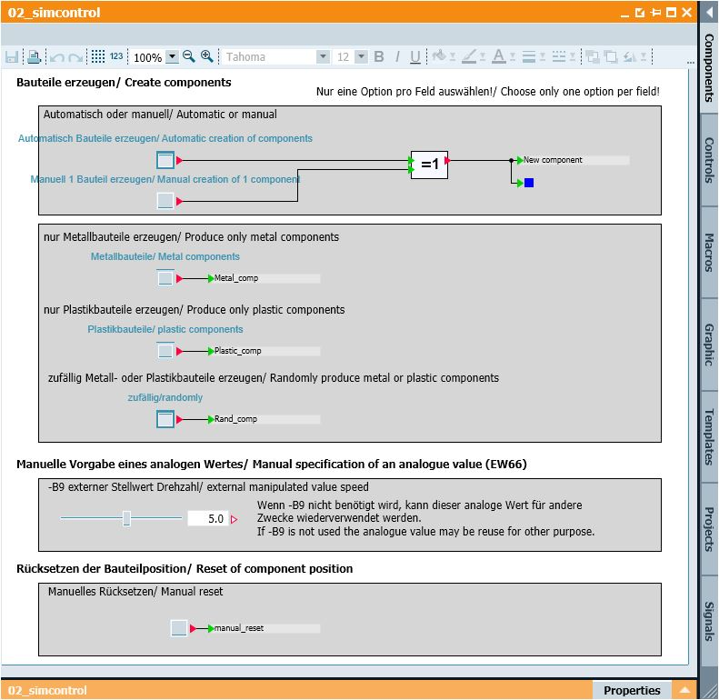

그림 4: 시뮬레이션 제어

"아날로그 값의 수동 지정" 영역에서는 입력 워드 -IW 66에 -50에서 +50까지의 값을 설정할 수 있습니다 (참조 목록표 참고). 이것은 -/+10 V의 입력 전압에 해당합니다. 이 값은 -27648 ~ +27648 사이의 디지털 값으로 변환된 다음, 아날로그 입력 값으로 사용될 수 있습니다.

마지막 설정은 현재 컴포넌트에 대한 수동 재설정에 관한 것입니다. 이를 통해 컴포넌트의 위치를 재설정하여 새 컴포넌트를 생성할 수 있습니다.

# 추가 정보

초기 및 심화 교육에 방향을 제시하는 보조 자료로, 시작하기, 동영상, 교재, 앱, 매뉴얼, 프로그래밍 지침, 체험용 소프트웨어/펌웨어 등의 추가 정보를 아래 링크에서 찾아보실 수 있습니다.   
  
[siemens.com/sce/s7-1200](http://www.siemens.com/sce/s7-1200)

**"추가 정보" 미리보기**

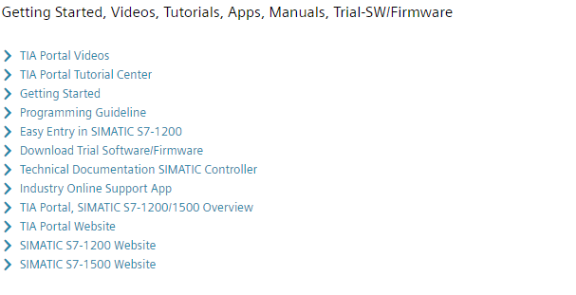

추가 정보

Siemens Automation Cooperates with Education  
**siemens.com/sce**

SCE 교육 커리큘럼  
**siemens.com/sce/documents**

SCE 교육 담당자 패키지  
**siemens.com/sce/tp**

SCE 담당 파트너   
**siemens.com/sce/contact**

Digital Enterprise   
**siemens.com/digital-enterprise**

Industrie 4.0   
**siemens.com/future-of-manufacturing**

완전 통합 자동화 시스템(TIA)  
**siemens.com/tia**

TIA Portal  
**siemens.com/tia-portal**

SIMATIC 컨트롤러  
**siemens.com/controller**

SIMATIC 기술 문서   
**siemens.com/simatic-docu**

산업 온라인 지원  
**support.industry.siemens.com**

제품 카탈로그 및 온라인 주문 시스템 산업 쇼핑몰   
**mall.industry.siemens.com**

Siemens  
Digital Industries, FA  
P.O. Box 4848  
90026 Nuremberg  
Germany

사전 통보 없이 내용 및 오류가 변경될 수 있습니다.  
© Siemens 2019

**siemens.com/sce**